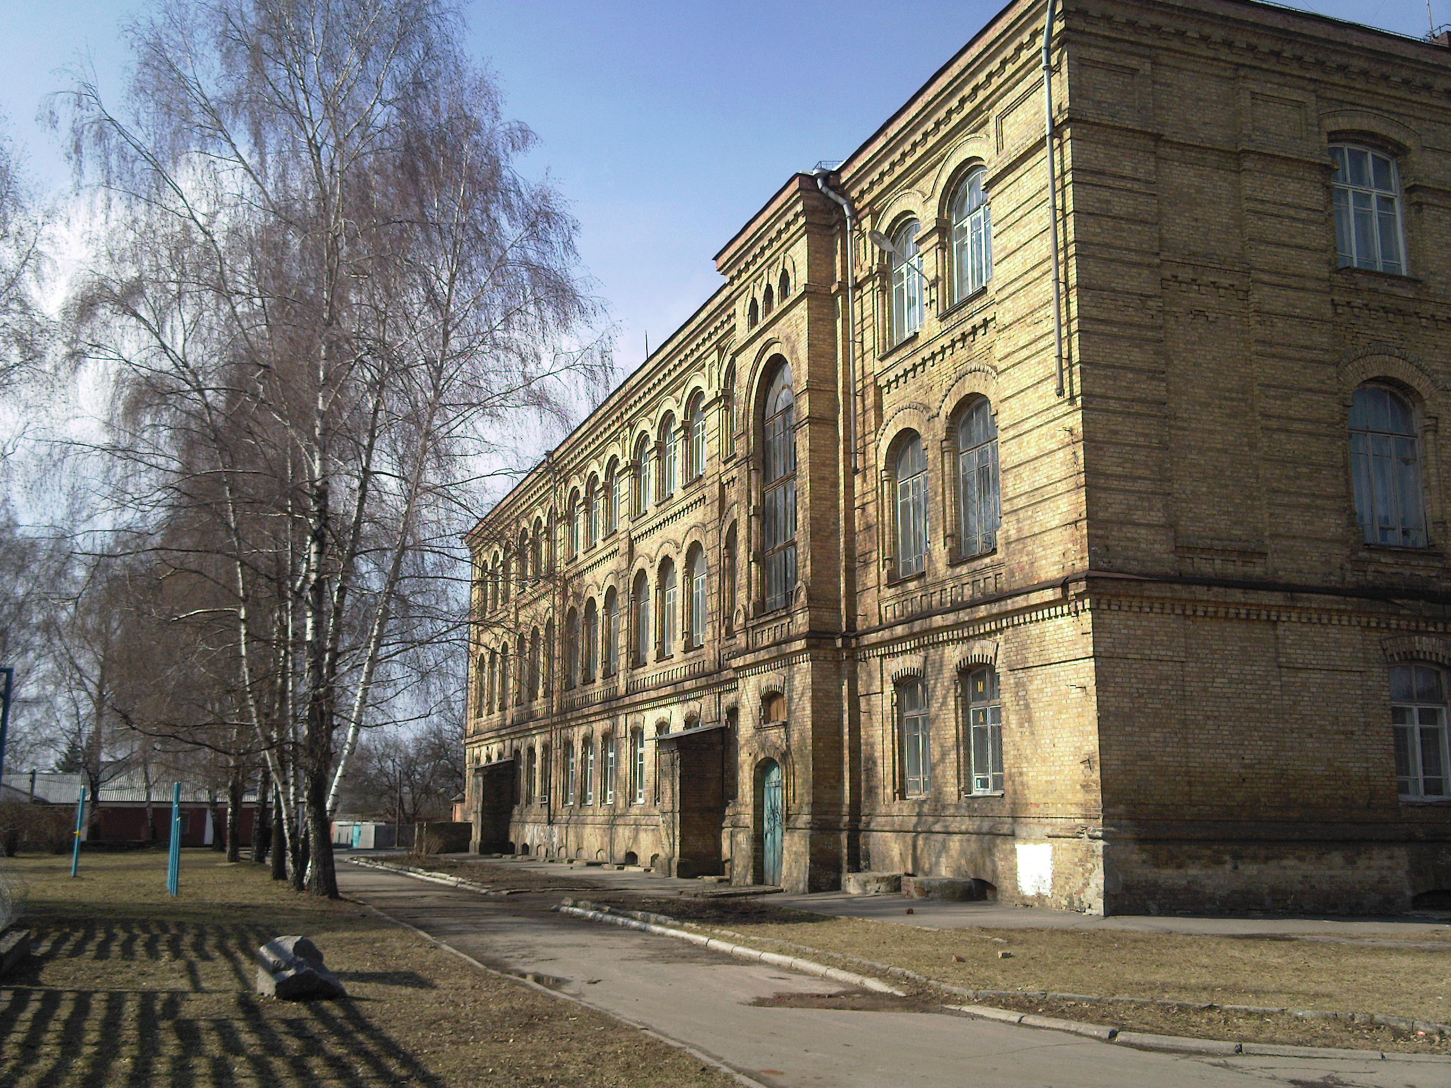

Погоджено Затверджую
Заступник директора з НР Директор школи

______О.І.Теремецька _______Т.В.Сасько

« 05 » вересня 2014 р. « 06 » вересня 2014 р.

План роботи
методичного об’єднання
класних керівників Лубенської загальноосвітньої школи на 2014/2015 н.р.

Голова методичного об’єднання Тарасенко С.П.

КАЛЕНДАРНИЙ ПЛАН
роботи МО класних керівників Лубенської ЗОШ І-ІІІ ст. №10
на 2014 – 2015 н.р.
№  засідання | Зміст роботи | Час проведення
1 | 1. Аналіз роботи м/о за попередній навчальний рік. Визначення основних напрямів виховної роботи на новий навчальний рік.  2. Впровадження інноваційно-проектних технологій в виховній роботі школи.  3. Методи і форми педагогічної діагностики та прогнозування виховного процесу, рівня вихованості учнів, учнівського колективу. | Серпень
2 | 1. Інноваційні технології в роботі класного керівника щодо всебічного гармонійного розвитку особистості. 2. Взаємозв’язок сім’ї та школи в інтересах особистості дитини. 3. Адаптація учнів 1-го та 5-го класів | Жовтень
3 | 1. Класна година у системі особистісно-орієнтованого виховання. 2. Внутрішні ресурси шкільного середовища по попередженню конфліктів. 3. Чого ми досягли на шляху вдосконалення роботи з учнями з асоціальними проявами у поведінці? | Січень
4 | 1. Розширення та поглиблення зв’язків школи, сім’ї та суспільства як вагомі, важливі умови ефективності виховного процесу. 2. Педагогіка підтримки дитини у процесі його розвитку у системі особистісно-орієнтованого виховання. 3. Огляд методичної літератури з психології та педагогіки спілкування. | Березень

